**Кровать-машинка**

серия

**Город и Классик**

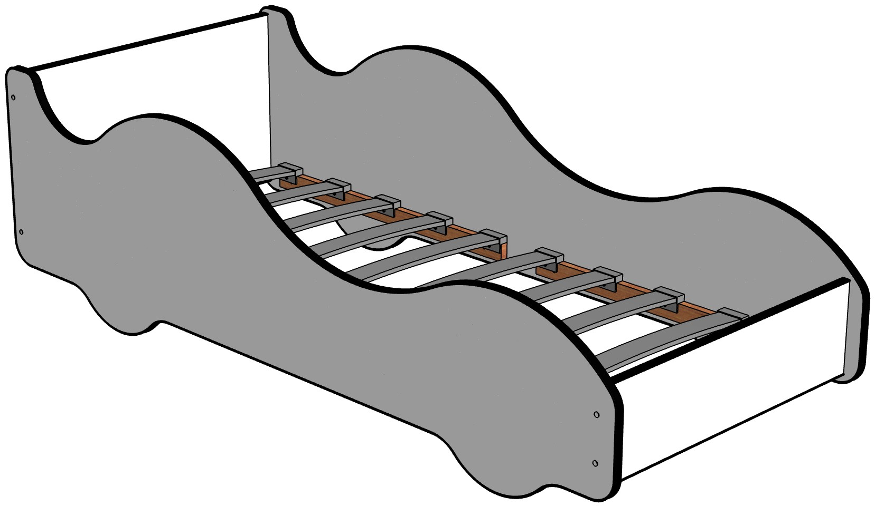

**Комплектация:**

**Деталировка**

|  |  |  |  |  |  |  |  |
| --- | --- | --- | --- | --- | --- | --- | --- |
| **п/п** | **вид** | **наименование** | **кол-во** | **п/п** | **вид** | **наименование** | **кол-во** |
| 1 | Кровать-машинка 27.04.17 02.jpg | Боковина левая/правая | 2 | 4 | Кровать-машинка 27.04.17 04.jpg | Стяжка | 1 |
| 2 | Кровать-машинка 27.04.17 03.jpg | Задняя стенка | 1 | 5 | Кровать-машинка 27.04.17 06.jpg | Латы кроватные | 10 |
| 3 | Кровать-машинка 27.04.17 04.jpg | Передняя стенка | 1 | 6 | Кровать-машинка 27.04.17 05.jpg | Планки | 4 |

**Фурнитура**

|  |  |  |  |  |  |  |  |
| --- | --- | --- | --- | --- | --- | --- | --- |
| **п/п** | **вид** | **наименование** | **кол-во** | **п/п** | **вид** | **наименование** | **кол-во** |
| 1 | 05.jpg | Саморез | 20 | 4 | 04.jpg | Эксцентриковый винт 6x30мм | 8 |
| 2 | 03.jpg | Футорка пластиковая D10, М6х13 | 8 | 5 | Кровать-машинка 27.04.17 07.jpg | Ламеледержатель | 20 |
| 3 | 01.jpeg | Евровинт | 10 | 6 | 06.jpg | Заглушка | 10 |

a) Забить молотком пластиковые футорки во все технологические отверстия боковин.

b) Прикрутить планки под латодержатели к боковине на винты 6х30.

c) Соединить детали между собой с помощью евровинтов.

d) Прикрутить колеса к боковине на винты 6х40.

f) Наклеить наклейки на колеса.

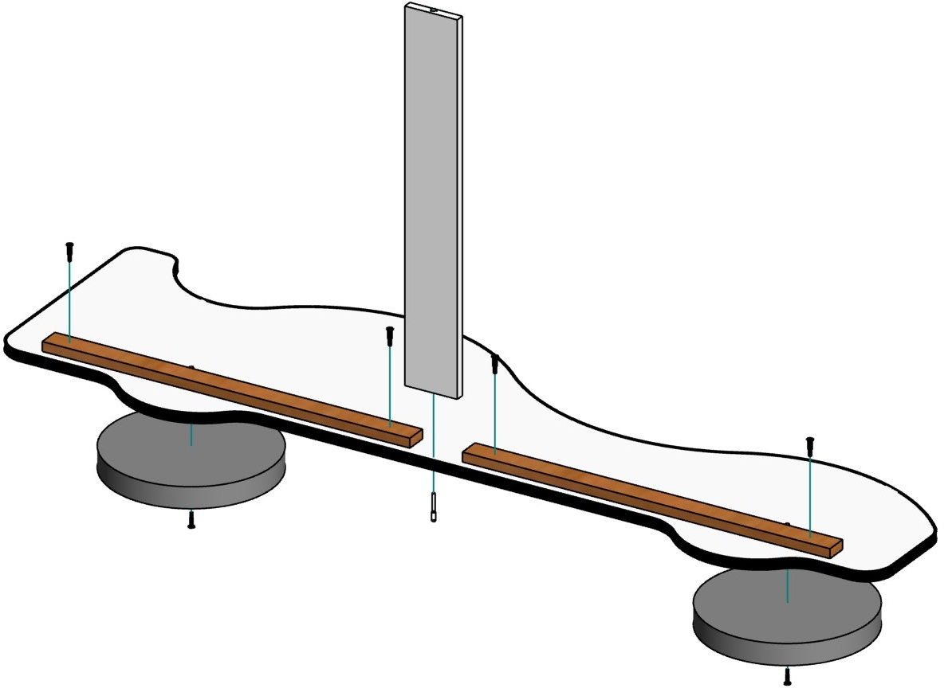

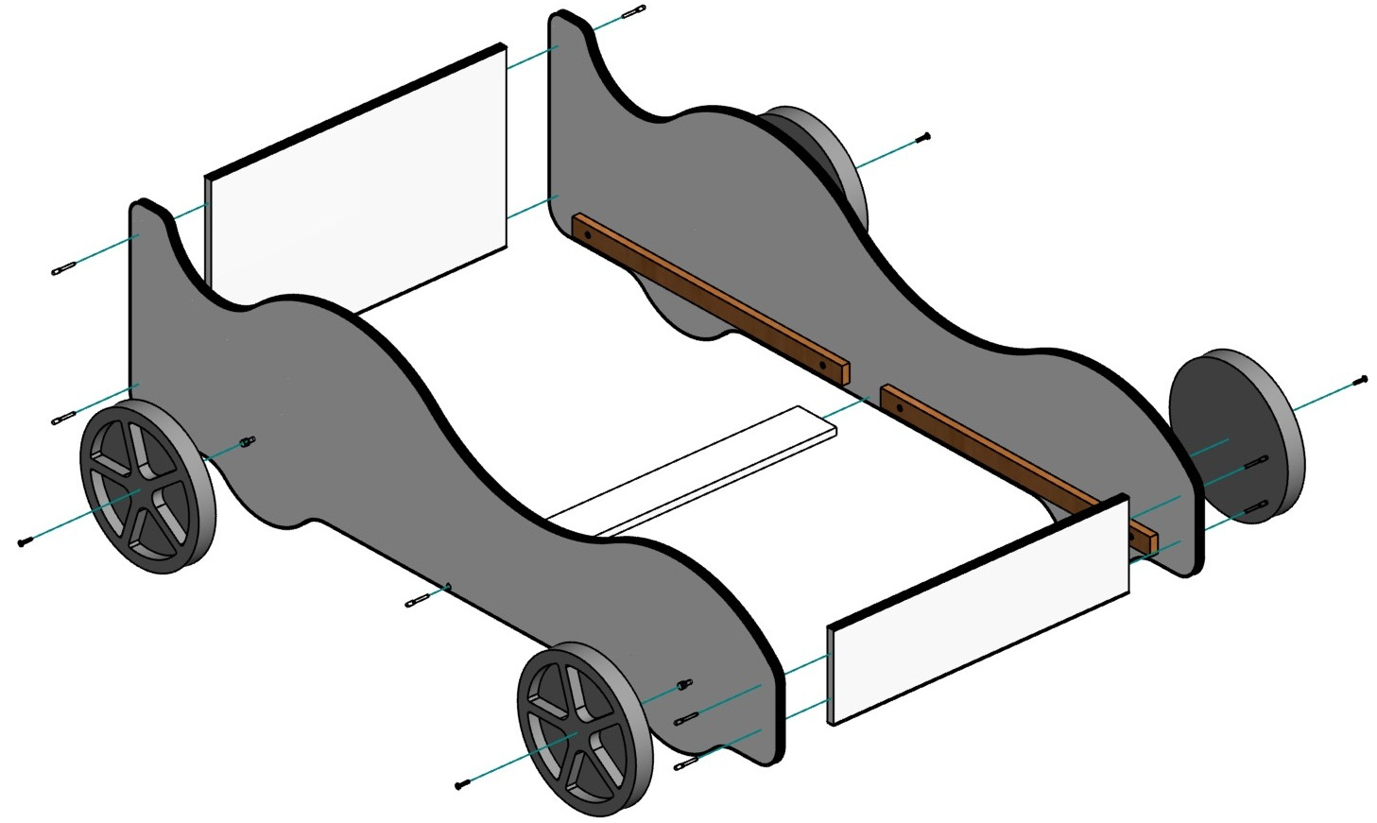

20X

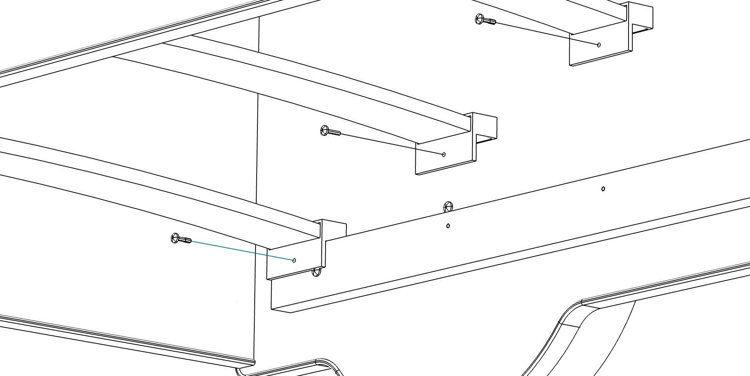

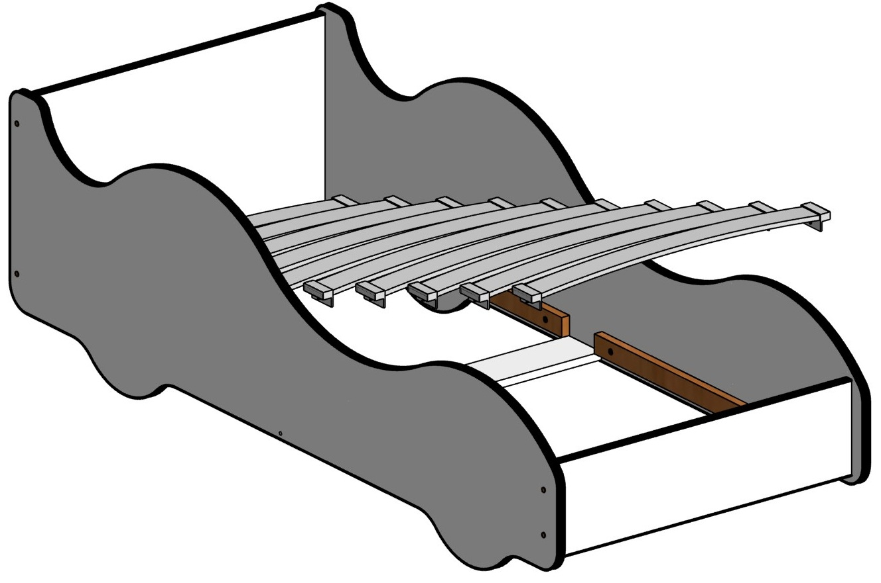

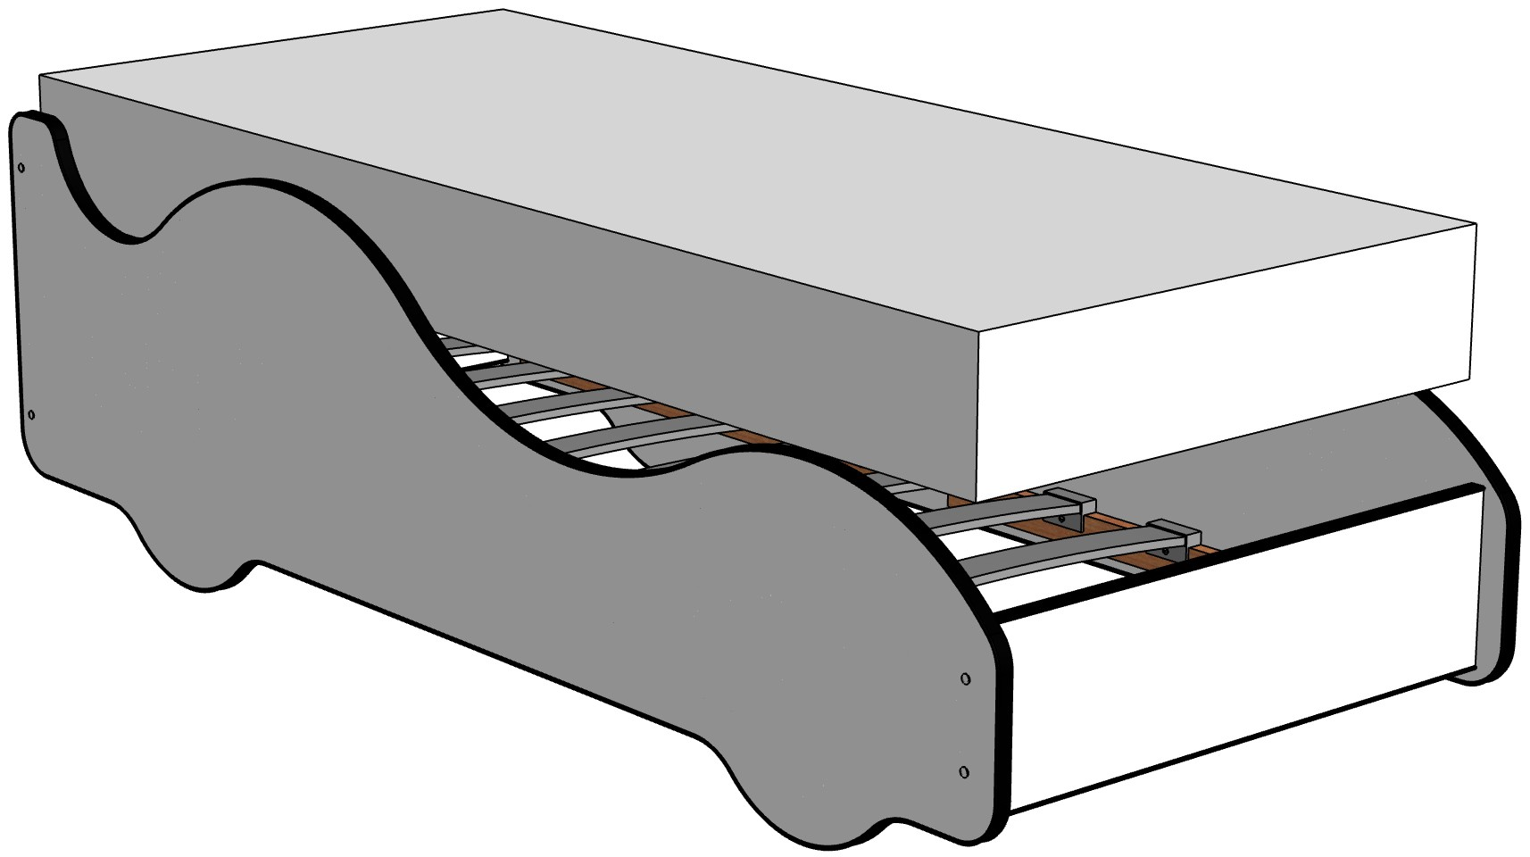

*Светодиодная подсветка приклеивается к низу боковин и передней части на самоклеющуюся основу.

a) Соедините блок питания с коннектором RGB.

b) Коннектор RGB соединен со светодиодной лентой идущую на боковину и переднюю часть каркаса.

c) Коннектор светодиодной ленты на боковину и переднюю часть каркаса соедините

с коннектором идущую на подсветку фар (если у вас в комплекте есть подсветка фар).

d) Фары подключаются при включении ЗЕЛЕНОЙ подсветки светодиодной ленты.

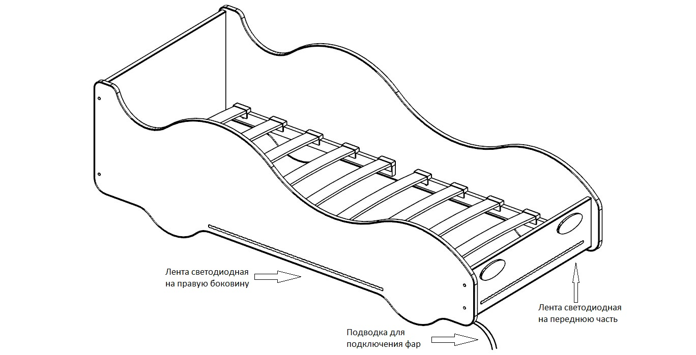

Лента светодиодная на боковину и переднюю часть каркаса

Блок

питанияя

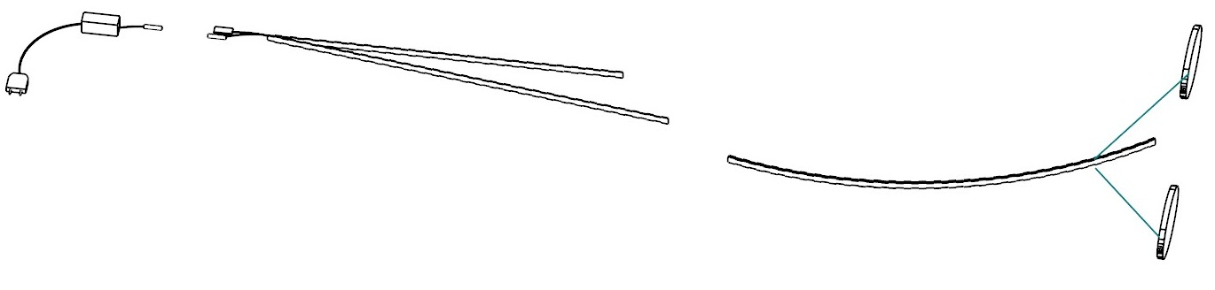

Провод на

подсветку фар

Коннектор RGB

За производителем остается право изменять конструктивную часть и конструктивные особенности.